Avropsvägledning
Park- och lekplatsutrustning 2021

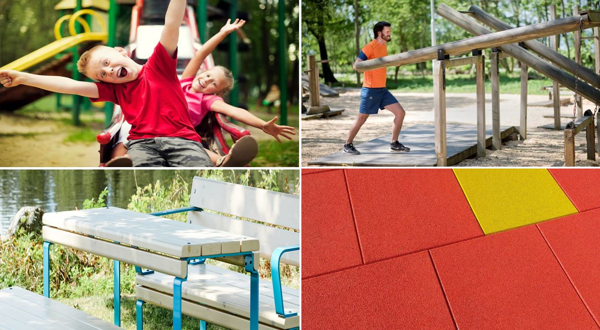

Innehåll
1. Inledning 3
1.1 Får du använda Park- och lekplatsutrustning 2021? 3
2. Varför upphandlar Adda park- och lekplatsutrustning? 3
3. Vad kan du köpa från Park- och lekplatsutrustning 2021? 3
3.1 Geografisk uppdelning 4
3.2 Sortiment 4
4. Så använder du Park- och lekplatsutrustning 2021 5
4.1 Avrop genom särskild fördelningsnyckel, steg för steg 5
4.2 Avrop genom förnyad konkurrensutsättning, steg för steg 6
5. Leverans, frakt, fakturering 6
6. Beställning och orderbekräftelse 7
6.1 E-handel 7
7. Prislistor, FFU och krav 7
8. Garantier 7
9. Har du frågor? 8

Inledning
Denna avropsvägledning är framtaget för avropsberättigade kunder i syfte att underlätta vid avrop från ramavtalet Park- och lekplatsutrustning 2021. Avropande myndigheter och enheter är fria att utforma sina avrop hur de vill, så länge dessa inte strider mot ramavtalets villkor eller mot Lagen om offentlig upphandling (LOU).

Får du använda Park- och lekplatsutrustning 2021?
För att kunna avropa på ramavtalet behöver din verksamhet vara avropsberättigade, sök fram din verksamhet under fliken ”Är jag berättigad?” på ramavtalets webbsida. Din verksamhet ska även finnas med i bilagan över avropsberättigade parter, bilagan finner du under fliken ”Stöddokument”.
Om din verksamhet är avropsberättigade och ni vill kunna avropa på avtalet behöver ni göra en avropsanmälan, vilket görs på ”Mina sidor”. Behörig person i din verksamhet loggar in på ”Mina sidor” och anmäler verksamheten. Kontakta Inköpscentralen om du inte vet vem som kan göra en avropsanmälan, kontaktuppgifter till oss finner du längs ned i avropsvägledningen.

Varför upphandlar Adda park- och lekplatsutrustning?
Vi vill stödja er i arbetet med att skapa attraktiva utemiljöer för era invånare, barn som vuxna oavsett funktionsförutsättningar. Genom att avropa från vårt ramavtal får ni ett uppdaterat sortiment och aktuella hållbarhetskrav. Det nya ramavtalet är nu betydligt mer komplett och du kan forma er utemiljö i enlighet med behoven för den aktuella platsen, därtill finns möjligheten att avropa produkterna till mycket förmånliga priser.

Vad kan du köpa från Park- och lekplatsutrustning 2021?
Upphandlingen omfattar park- och lekplatsutrustning för lekplatser, skolgårdar, förskolors utemiljö samt för parker och andra offentliga miljöer utomhus. Den omfattar även utomhusgym, fallskydd, multisportarenor samt produktrelaterade tjänster, så som ritningsförslag, montering och efterdragning. Tjänster så som lekplatsbesiktning och rening av sand och andra underlag går också att avrops från avtalet.
I samband med avrop av varor som ingår i ramavtalet kan du även avropa förberedande markarbeten. Avrop gällande förberedande markarbeten kan endast avropas via förnyad konkurrensutsättning. Markarbeten får endast avropas vid beställning av varor som avropas från ramavtalet. Detta förutsatt att leverantören kan erbjuda den tjänsten.

Avropsområden/produktområden
Lekplatsutrustning | Parkutrustning
Utomhusgym | Multisportarenor
Fallskydd/underlag | Rening av sand och andra underlag
Lekplatsbesiktning

Geografisk uppdelning
Upphandlingen är uppdelad i tre geografiska områden som omfattar Sveriges län. Leverantörerna har tilldelats per län och för att se vilken/vilka leverantörer som är tilldelade i ditt geografiska område hänvisar vi dig till bilagan ”Översikt tilldelade leverantörer”. Bilagan ligger publicerad under fliken ”Stöddokument” på ramavtalets webbsida.

Geografisk indelning
Syd
Blekinge län |  | Hallands län | Jönköpings län
Kalmar län |  | Kronobergs län | Skåne län
Västra Götalands län |  | Östergötlands län
Mitt
Dalarnas län | Gotlands län |  | Stockholms län
Södermanlands län | Uppsala län |  | Värmlands län
Västmanlands län | Örebro län
Norr
Gävleborgs län | Jämtlands län |  | Norrbottens län
Västerbottens län | Västernorrlands län

Sortiment
Varukorg: Leverantörerna har ett grundsortiment som är utvärderat i upphandlingen, där produkterna är prissatta och finns med i respektive leverantörs prisbilaga.
Övrigt sortiment: Det finns även ett övrigt sortiment där leverantörens ordinarie priser inklusive en avtalad rabatt gäller. Kontakta leverantörerna för att ta del av den senaste produktkatalogen.

Så använder du Park- och lekplatsutrustning 2021
Avrop sker antingen genom särskild fördelningsnyckel, SFN, eller förnyad konkurrensutsättning, FKU. Det är det totala beloppet per avropsområde, inklusive produktrelaterade tjänster, som avgör vilken avropsmodell som gäller. Följ nedan steg om du är osäker på vilken avropsmodell du ska välja.
- Börja med att göra en behovsanalys för att veta vad din verksamhet behöver.
- När du vet vilken/vilka produkter eller tjänster som ni behöver öppnar du bilagan ”Tilldelade leverantörer per län produktområde rabatt och kontaktuppgifter” som ligger under fliken ”Stöddokument” på ramavtalets webbsida.
- I filen kan du filtrera fram vilka leverantörer som är tilldelade för ditt geografiska område, det är alltså dessa leverantörer som är relevanta för er.
- Leta fram leverantören/leverantörerna under fliken ”Leverantörer” på ramavtalets webbsida. Klicka sedan på ”Visa avtalet i TendSign” för att, på höger sida, se leverantörens aktuella prisbilagor.
- Utifrån värdet på det du avser avropa görs avropet på olika sätt. Är det totala beloppet per avropsområde, inklusive eventuella produktrelaterade tjänster, lägre än 400.000 görs avrop genom särskild fördelningsnyckel (se punkt 4.1) men är beloppet högre än 400.000 gäller förnyad konkurrensutsättning (se punkt 4.2).

Avrop genom särskild fördelningsnyckel, steg för steg
Avrop med särskild fördelningsnyckel tillämpas för avrop med ett sammanlagt totalt värde som understiger 400.000 SEK per enskilt avropsområde. Det innebär att du utser den ramavtalsleverantör som bäst kan tillgodose din verksamhets behov vid avropstillfället.
Ett avrop görs genom att du skickar en behovsbeskrivning till relevant leverantör. I behovsbeskrivningen ska du ange efterfrågat behov av produkter/tjänster och/eller produktrelaterade tjänster, önskad leveranstid och sista dag att lämna svar. Ta hjälp av nedanstående parametrar, ej rangordnade, det vill säga att du bestämmer vilken/vilka av dessa som är viktigast att utgå ifrån när du väljer produkt/tjänst/leverantör: Avrop kan göras inom både nettovarukorgssortimentet och övrigt sortimentet.
Du kan i avropsförfrågan exempelvis precisera era krav gällande:
- Funktionalitet - att produkten ska uppfylla vissa efterfrågade funktioner eller krav
- Tekniska krav
- Krav på material
- Anpassning till andra produkter - att produkten ska passa in i befintlig utemiljö och estetisk utformning
- Anpassning till befintliga produkter, komplettering
- Leverans och/eller leveranstid - att produkterna ska levereras till en speciellt angiven plats inom en viss leveranstid

- Pris
- Hållbarhet
Tillfrågade leverantörer ska lämna skriftligt svar till dig med de produkter/tjänster och eventuella produktrelaterade tjänster som leverantör anser bäst lämpade utifrån er behovsbeskrivning. Den leverantör som bäst kan tillhandahålla det behov som du angivit i behovsbeskrivningen tilldelas.

Avrop genom förnyad konkurrensutsättning, steg för steg
Avrop med förnyad konkurrensutsättning tillämpas för avrop med ett sammanlagt totalt värde som överstiger 400.000 SEK per enskilt avropsområde. Ett avrop får inte delas upp i flera delar för att kringgå beloppsgränsen för förnyad konkurrensutsättning.
- Identifiera ert behov av produkter/tjänster och eventuella tillhörande tjänster.
- Utforma krav och utvärderingskriterier utifrån din verksamhets behov.
- Skicka ”Mall för FKU” via e-post till samtliga leverantörer inom ett eller flera avropsområden i det geografiska området, se bilaga ”Tilldelade leverantörer per län produktområde rabatt och kontaktuppgifter”. I denna bilaga framgår även leverantörernas kontaktuppgifter.
- Den ramavtalsleverantör som uppfyller ställda krav och som har lämnat lägst totalpris eller det mest ekonomiskt fördelaktiga anbud tilldelas.
- Skriv kontrakt med den tilldelade leverantören.

Mall för FKU, SFN och mall för kontrakt finns under fliken
”Stöddokument” på ramavtalets webbsida.

Leverans, frakt, fakturering
För köp av produkter understigande 50.000 SEK exklusive mervärdesskatt har leverantören rätt att ta ut en fraktkostnad vilken ska motsvara faktisk fraktkostnad utan påslag. Kunden har möjlighet att ångra
avropet om fraktkostnaden är för hög.
För köp av tjänster så som lekplatsbesiktning och rening av sand har leverantören möjlighet att ta ut reseersättning. Resekostnaden ska framgå av orderbekräftelsen.
Leverantören ska tillse att varor är förpackade och levereras i ändamålsenliga förpackningar som bibehåller varornas avsedda kvalitet och egenskaper. Förpackning och emballage ska ingå i offererade priser, gäller både grundsortiment och övrigt sortiment.
Leverans ska ske på den tid eller inom den tidsrymd som angivits i orderbekräftelsen. Leverans får
inte utan kundens godkännande ske tidigare än vad som överenskommits.

Beställning och orderbekräftelse
- Beställningar från kund ska ske skriftligt till leverantören via post, e-post, eller kundtjänst.
- Leverantören ska skicka en bekräftelse om mottagen order till kunden via e-post eller kundtjänst.
- Beställning lagd på vardagar, kontorstid, ska bekräftas inom 24 timmar.
- En komplett orderbekräftelse innehållande information om beräknat leveransdatum samt ordervärde ska erhållas inom 5 arbetsdagar.

E-handel
Antagna leverantörer ska även kunna hantera beställningar som inkommer via den enskilda kundens e-handelssystem.

Prislistor, FFU och krav
Denna avropsvägledning och de tillhörande bilagorna ska räcka för de flesta som använder ramavtalet. Själva ramavtalet med tillhörande bilagor hittar du genom att klicka på fliken ”Leverantörer” på ramavtalets webbsida, därefter klickar du på ”Visa avtalet i TendSign”. Ett nytt fönster eller flik kommer att öppnas och till höger ligger aktuell leverantörs ramavtal med bilagor publicerade.
En viktig del av ett ramavtal är förfrågningsunderlaget (FFU) och upphandlingsdokumenten (UHD) med bilagor. FFU och UHD hittar du genom att, i TendSign klicka på den översta av bilagorna, ”Länk till FFU/Upphandlingsdokument”, för att komma till en sida där du kan ladda ner dessa i komprimerat format.

Garantier
Följande gäller för garanti:
Minst 10 års garantitid på
- galvaniserade och andra ej lackerade stål- och metalldelar
- aluminium, rostfritt stål och varmgalvaniserat stål med ytbehandling
- massiva plastskivor
- HPL och HDPE
- bearbetat trä
- hartsbelagda kryssfanérskivor och liknande
Minst 5 års garantitid på
- fjädrar
- gjutna plastdelar
- lackerade metalldelar
- nätkonstruktioner
- platsgjutet fallskydd

Minst 2 års garantitid på
- övriga rörliga delar
- övriga plast- och metalldelar
Reservdelar ska tillhandahållas i minst 10 år från leveransdatum.

Har du frågor?
I denna avropsvägledning har vi försökt konkretisera avropsprocessen men vi är medvetna om att det kan finnas frågor. Kolla gärna under ”Frågor och Svar” längst ned på ramavtalets webbsida för att söka svar på din fråga.
Du är alltid välkommen att kontakta oss på Inköpscentralen om du har frågor om ramavtalet och hur köp går till:

Telefon: 08-525 029 96
E-post: inkopscentralen@adda.se

De antagna leverantörernas kontaktuppgifter finner du under fliken ”Leverantörer” på ramavtalets webbsida. Kontakta respektive leverantör om du har produktrelaterade frågor.

